本试卷适用范围  2009级本科 | 参考答案
本试卷适用范围  2009级本科 | 09-10学年 第二学期 课程类型：必修 卷类：A
课程 大学物理I 班级 学号 姓名 成绩
- 选择题（2分／题,共20分）
A D B D C A C B A C
二、判断题（每题1分，共5分）
√ √ √
三、填空题（每空1分，共15分）
1、 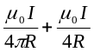， 垂直纸面向内 2、 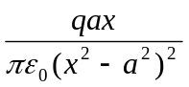 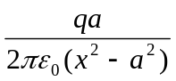
3、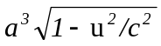 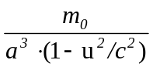 4 、8 10
5、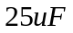 6、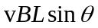 a
7、1∶16 1∶4 8、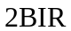 竖直向上
- 问答题（4分）
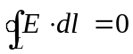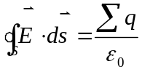
五、计算题（共56分）
1、解（1）在运动函数中消去，可得轨道方程为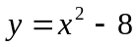，轨道曲线为一抛物线 (1分)
（2）由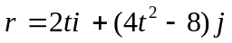得
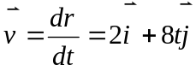 (1分)
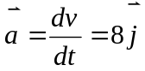 (1分)
可得
在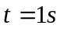时 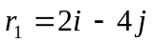，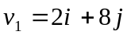，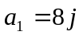 (2分)
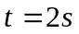时 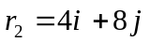，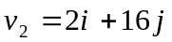，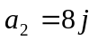 (2分)
2、解：已知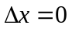，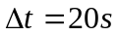，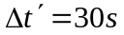
由公式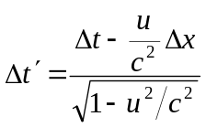得，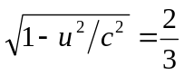，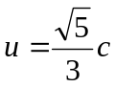 (4分)
由公式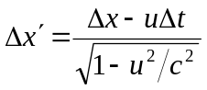得，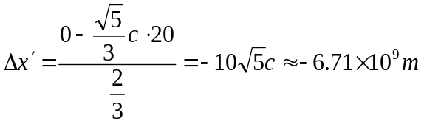(3分)
3解：取积分回路如图，由安培环路定理可得
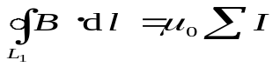(2分)
当 时, 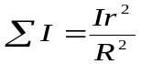 (2分)
当 时, 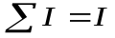 (2分)
当 时, 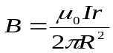 (1分)
当 时, 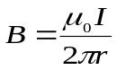 (1分)
4解：（1）由安培环路定理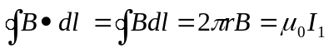解得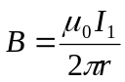 (2分)
a
L
b
I₁
（2）在距离导线r处选一宽为dr的面积元，则通过面积元的磁通量
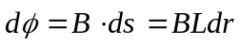 (2分)
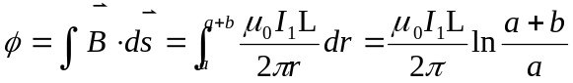 (2分)
（3）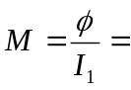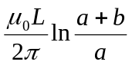 (3分)
(4)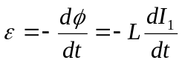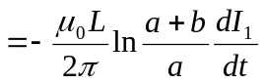= 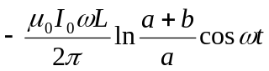 (4分)
5、证明：设内外筒面分别带电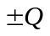,单位长度上分别带电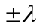 (2分)
由高斯定律可得两筒之间的电场强度 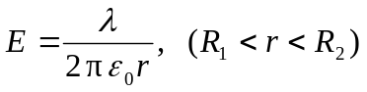 (2分)
则两极板间的电压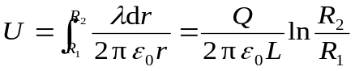 (2分)
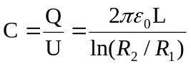 (2分)

6、解：（1）由于静电感应，球壳内表面会出现感应电荷-q，外表面的电荷为Q+ q (2分)
（2）取半径为r的球形作为高斯面，根据高斯定律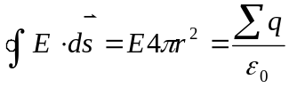，可得场强分布为
当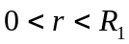时，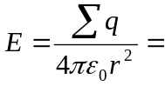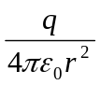
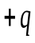
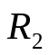
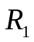
当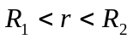时，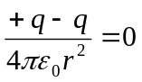
当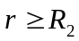时，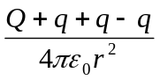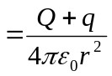,即
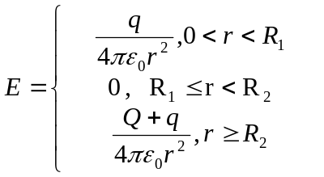(4分)
（3）离球心为r(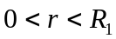)处的一点电势为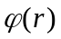
则，=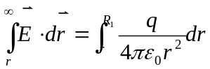+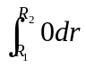+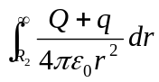
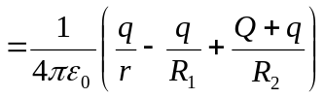 (3分)
(4) 所求范围内的场强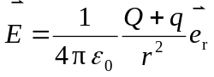
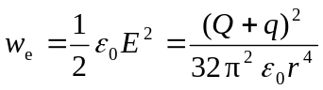
在离球心为r处选一厚度为dr的体积元，则该体积元的电场能量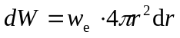 (2分)
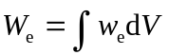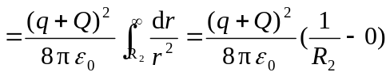=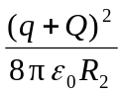 (2分)

教研室主任 出卷人 戴存礼

